***Спортивно-оздоровительная работа.***

Это направление позволяет формировать у учащегося **гражданское отношение к себе.**

***Задачи:***  - формировать правосознание и воспитывать гражданскую ответственность; - воспитывать у детей понимание сущности сознательной дисциплины и культуры поведения, ответственности и исполнительности, точности при соблюдении правил поведения в школе, дома, в общественных местах; -формировать потребность к самообразованию, воспитанию своих морально – волевых качеств; - формировать у учащихся культуру сохранения и совершенствования собственного здоровья.

***Предполагаемый результат*** *:* высокий уровень самосознания, самодисциплина, понимание учащимися ценности человеческой жизни, справедливости, бескорыстия, уважения человеческого достоинства, милосердия, доброжелательности, способности к сопереживанию.

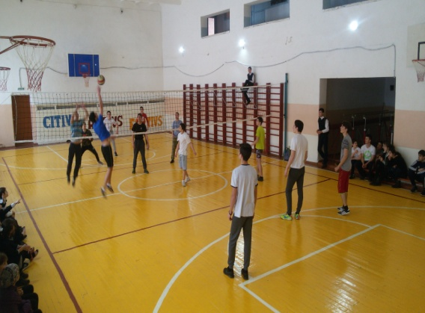 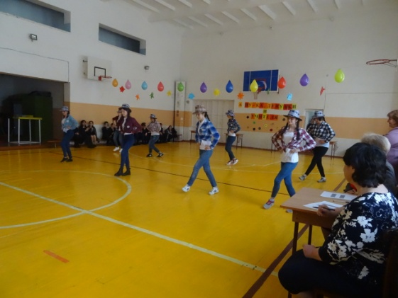

Одной из первоочередных задач является сохранение и укрепление здоровья детей и молодёжи. Значение физической культуры в школьный период жизни человека заключается в создании фундамента для всестороннего физического развития, укрепления здоровья, формирования разнообразных двигательных умений и навыков. Все это приводит к возникновению объективных предпосылок для гармонического развития личности. Полноценное развитие детей школьного возраста без активных физкультурных занятий практически недостижимо. Исходя из этого, методическое объединение учителей физической культуры работает **над проблемой: «Формирование компетенций учителя ФГОС: качественный рост профессиональной компетенции учителя физической культуры в рамках системно – деятельностного подхода».** В школе регулярно проводятся различные соревнования между классами по таким видам спорта как волейбол, баскетбол, мини-футбол, веселые старты «Здоровье- это модно!» дни здоровья «В поход за крепким здоровьем», «Спортивные рекорды нашей школы», акция «Займись спортом, стань первым!», «Веселые физкультминутки».